**前言：**

* 虽然作者已经推出了docker版本，只需一键(一条命令)即可完成搭建。
* 但是本着学习的心理还是要自己折腾一遍，一键虽好但不明了啊。
* 官方已经把安装写的很详细了，但毕竟是英文......
* pgwatch2官方地址：<https://github.com/cybertec-postgresql/pgwatch2>

**系统环境：**

**CentOS** 7.5

**IP**:192.168.1.2

**grafana-5**.1.4

**PostgreSQL-10**、**pg_stat_statements**模块

**InfluxDB-1**.5.3

**Python3**

#关闭**selinux**以及**firewalld**。

##自行安装以上应用！！！本文不提供安装过程！！！

**一、配置PostgreSQL**

vi /var/lib/pgsql/10/data/postgresql.conf

shared_preload_libraries = 'pg_stat_statements'

track_io_timing = on

*#编辑postgresql.conf配置文件，添加如下两行（前提：装好pg_stat_statements模块*

vi /var/lib/pgsql/10/data/pg_hba.conf

local all all peer

host all all 127.0.0.1/32 trust

host all all ::1/128 trust

*#修改认证模式，通过127.0.0.1访问的用户不需要密码认证*

*#为了安全请自行配置，pg_hba.conf配置文件详解请自行百度~~*

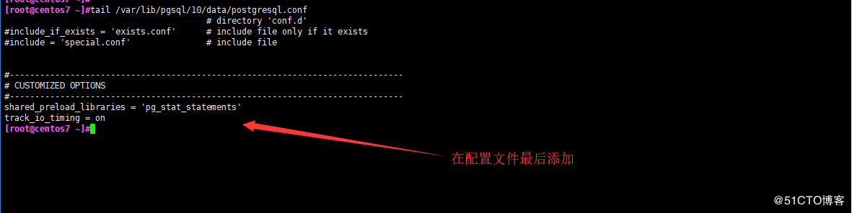  
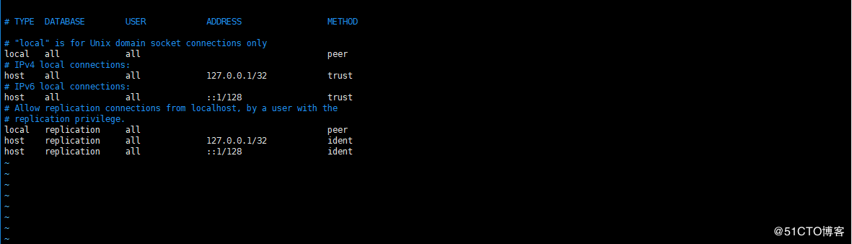

systemctl restart postgresql-10.service

*#重启数据库*

mkdir /app && cd /app

git clone https://github.com/cybertec-postgresql/pgwatch2.git

*#克隆源码仓库，有一些东西需要用到。*

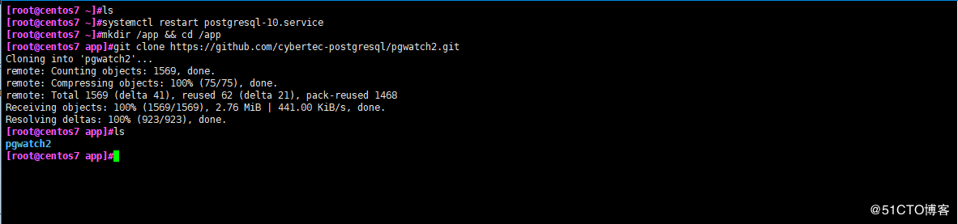

su - postgres

psql -c "**create** **user** pgwatch2_grafana **password** 'xyz'"

psql -c "**create** **database** pgwatch2_grafana owner pgwatch2_grafana"

psql -c "**create** **user** pgwatch2 **password** 'xyz'"

psql -c "**create** **database** pgwatch2 owner pgwatch2"

psql -f /app/pgwatch2/pgwatch2/sql/datastore_setup/config_store.sql pgwatch2

psql -f /app/pgwatch2/pgwatch2/sql/datastore_setup/metric_definitions.sql pgwatch2

#切换至postgre用户以便操作数据库。

#创建pgwatch2_grafana、pgwatch2用户并设置密码。

#创建pgwatch2_grafana、pgwatch2数据库并设置所属主。

#导入pgwatch2的数据。

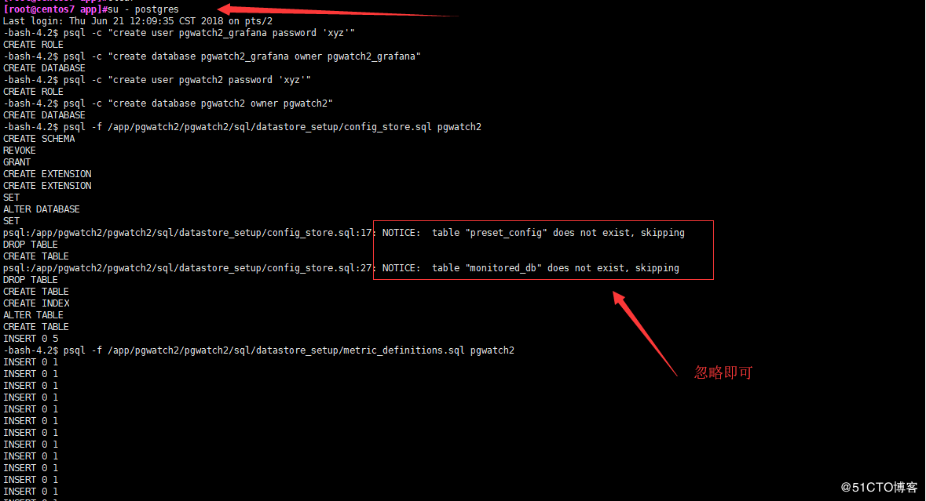

**二、配置InfluxDB**

vi /etc/influxdb/influxdb.conf

[http]

enabled = true

bind-address = "127.0.0.1:8086"

**#**修改配置文件，将http端的bind-address修改成127.0.0.1

**#**因为是做监控用的，所以不做认证，但仅允许本地地址访问。

systemctl start influxdb

**#**启动InfluxDB

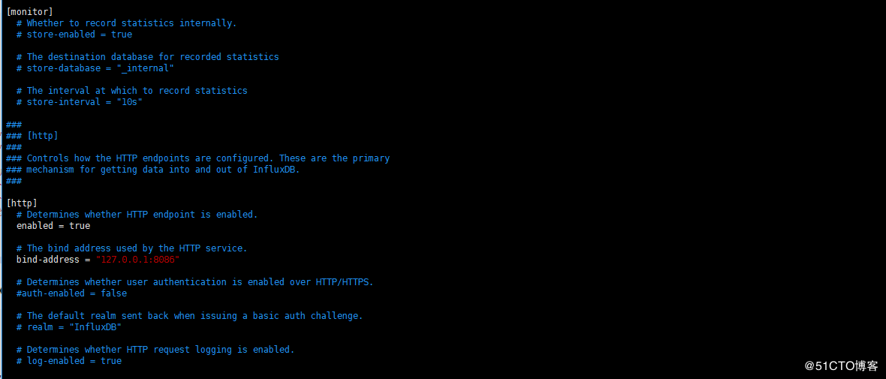

influx

**CREATE** **USER** "pgwatch2" **WITH** **PASSWORD** 'xyz'

**CREATE** **DATABASE** pgwatch2

**use** pgwatch2

**GRANT** ALL **ON** pgwatch2 **to** "pgwatch2"

#创建pgwatch2用户以及同名的数据库，并且授权。

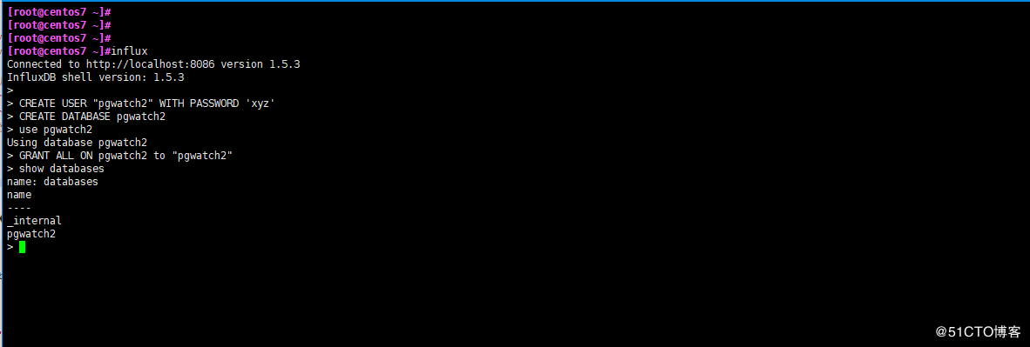

**三、配置Grafana**

vi /etc/grafana/grafana.ini

[database]

type = postgres

host = 127.0.0.1:5432

name = pgwatch2_grafana

user = pgwatch2_grafana

password = xyz

*#将Grafana的数据存入postgresql*

**http://192.168.1.2:3000**

*#访问Grafana的web页面进行配置*

*#默认用户名与密码:admin*

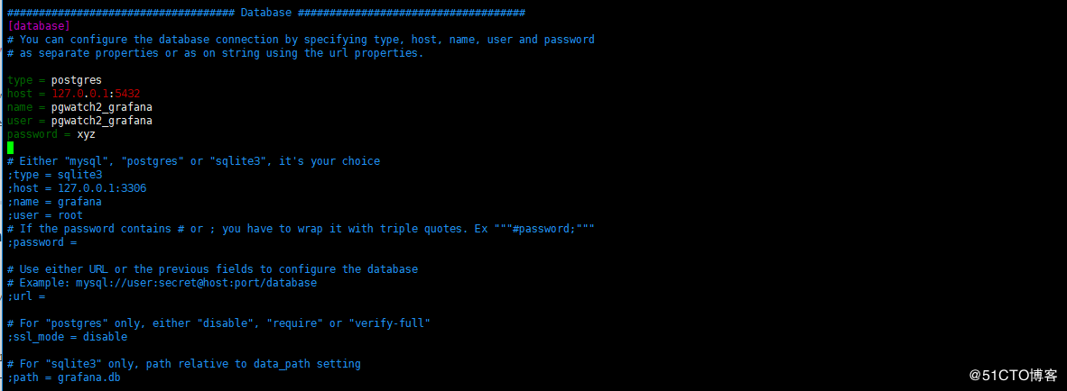  
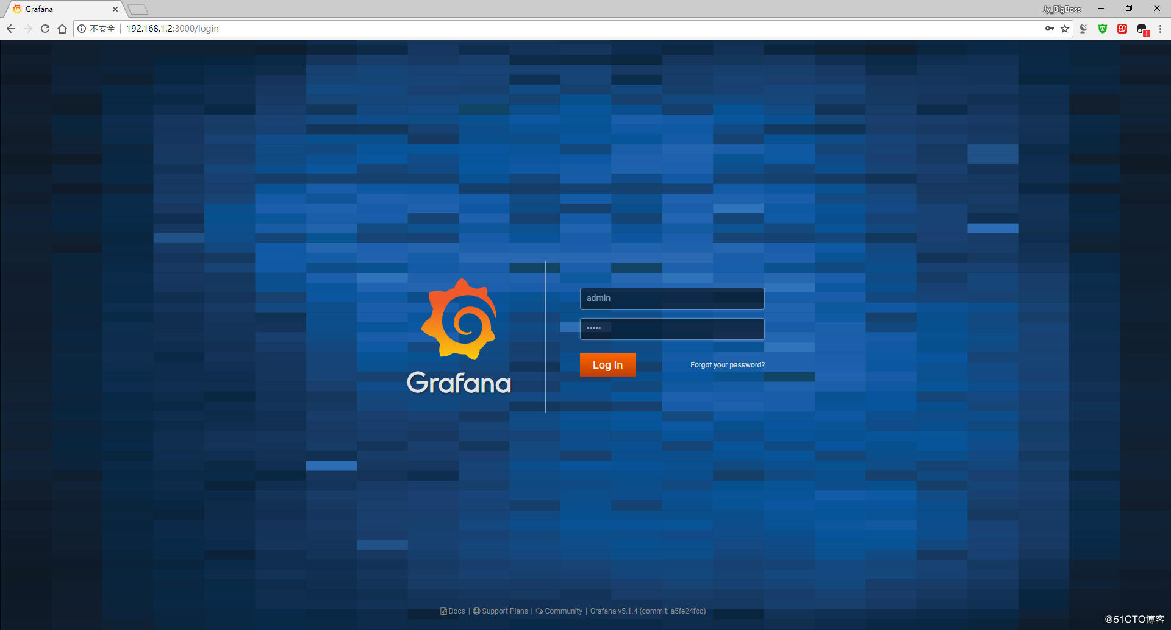  
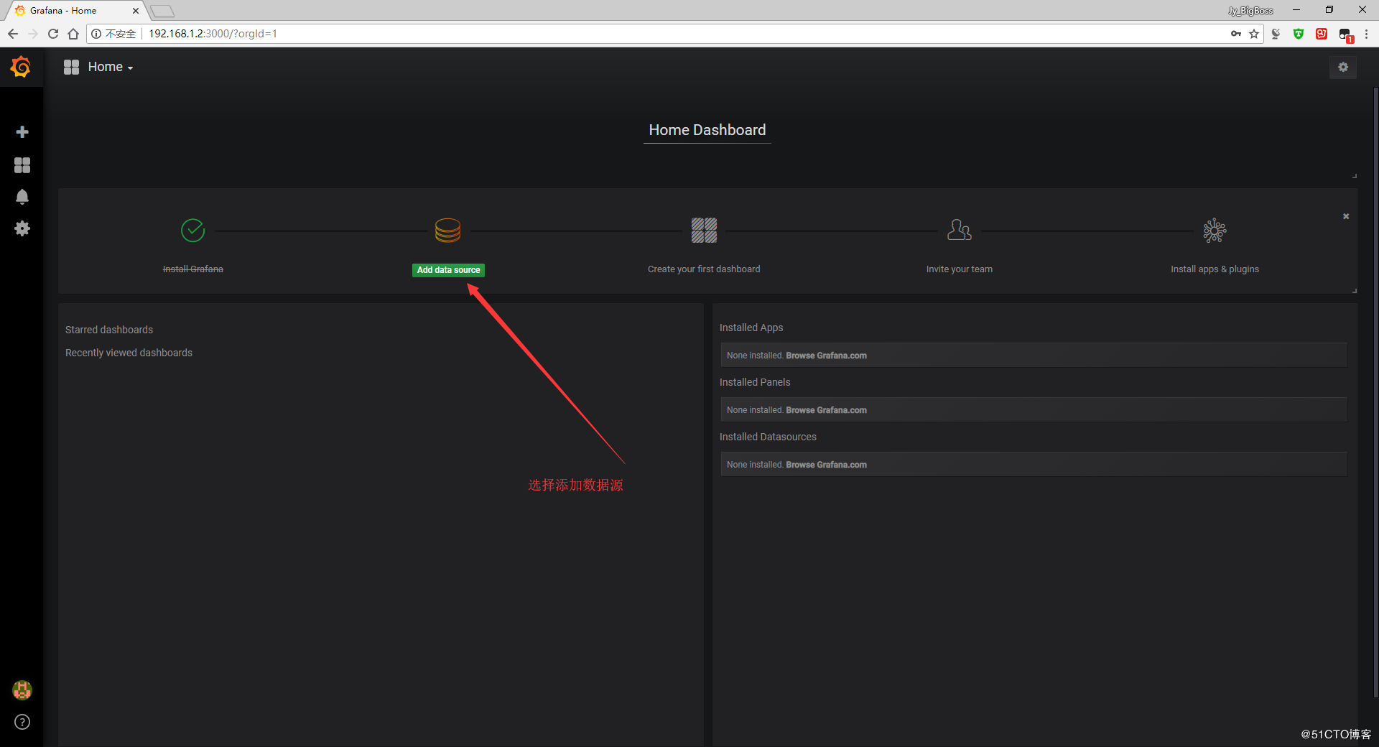  
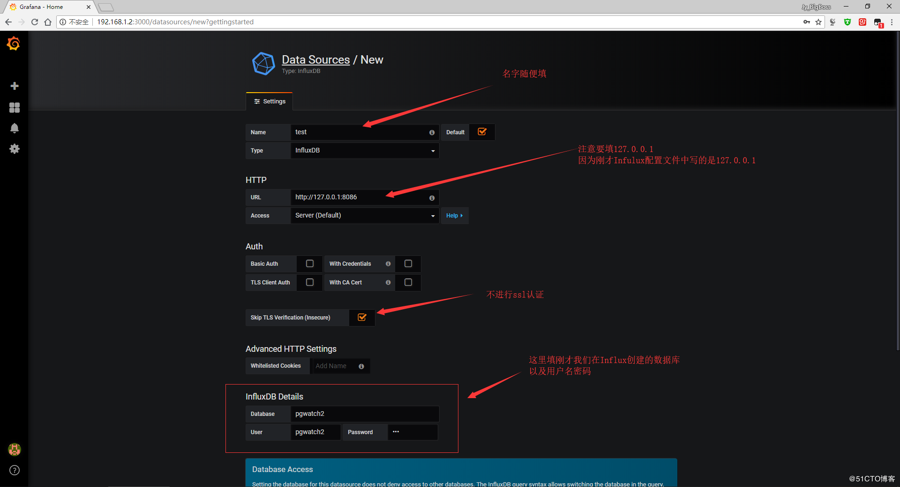  
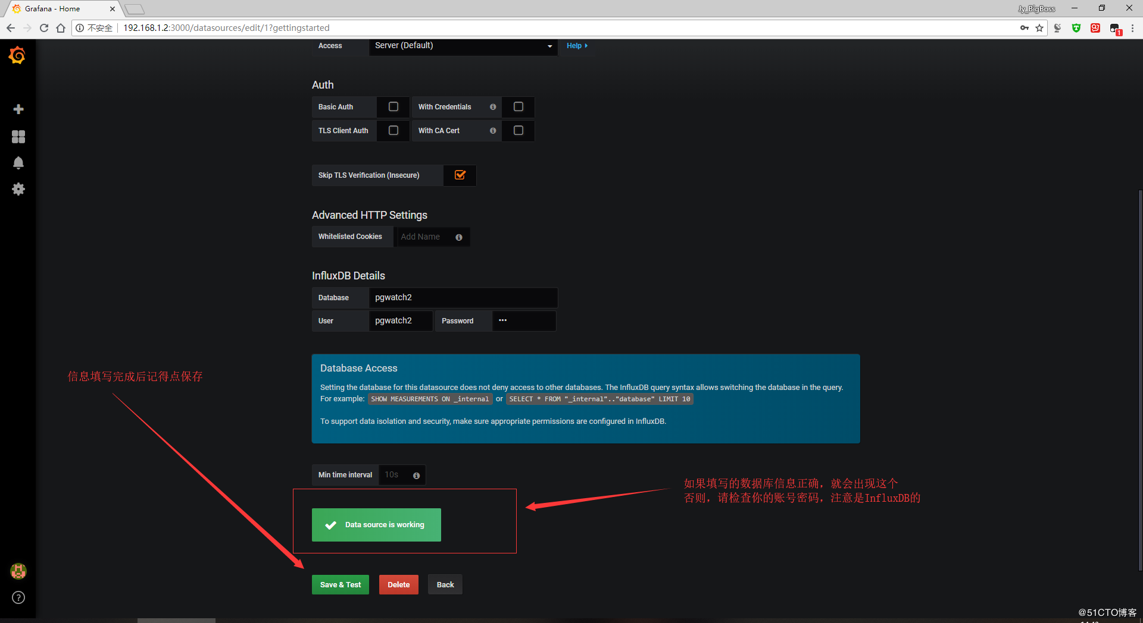

**#**开始配置仪表盘

**#**源码仓库中：pgwatch2/grafana_dashboards/v5/路径下就是所有的仪表盘内容，每个文件夹为一个仪表盘

**#**每个文件夹内都含有dashboard.json文件，把这个文件导入即可

**#**这里为了展示效果我就只导入一个：db-overview/dashboard.json

**#**github网页上的会比较好复制，复制网页中的所有内容：

**#**https://raw.githubusercontent.com/cybertec-postgresql/pgwatch2/master/grafana_dashboards/v5/db-overview/dashboard.json

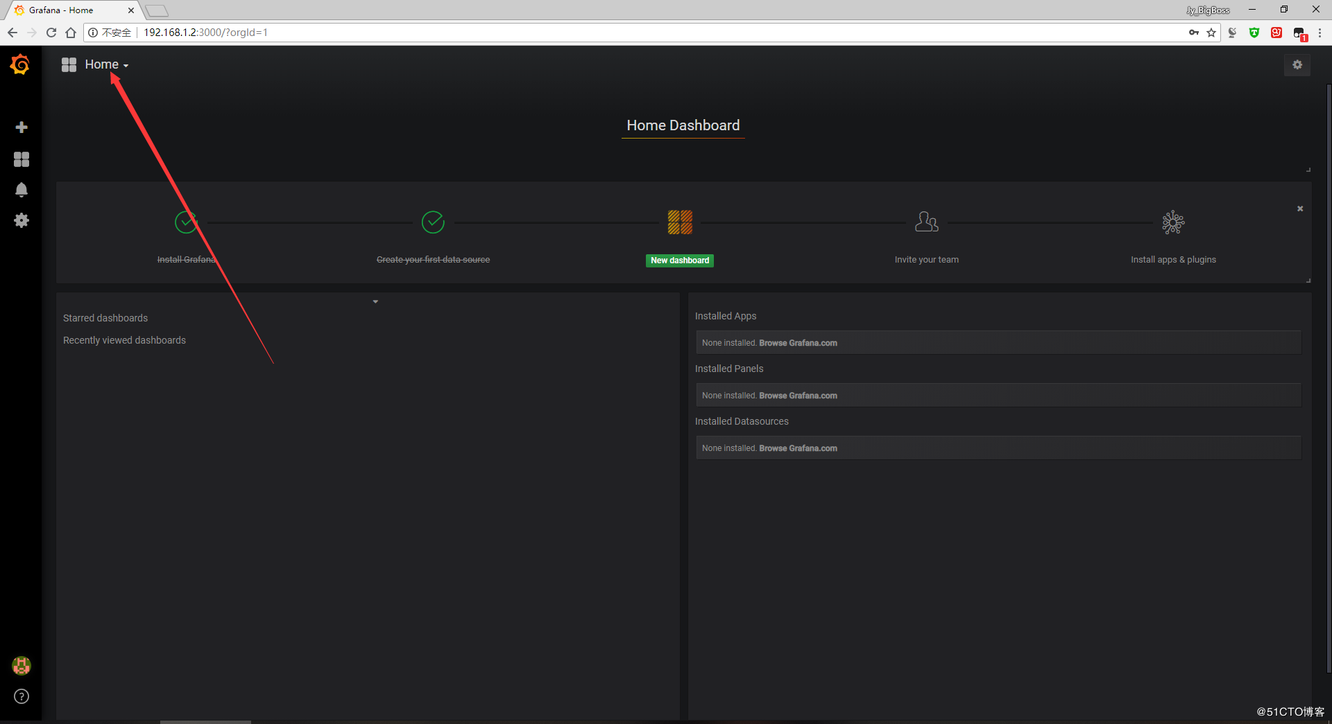  
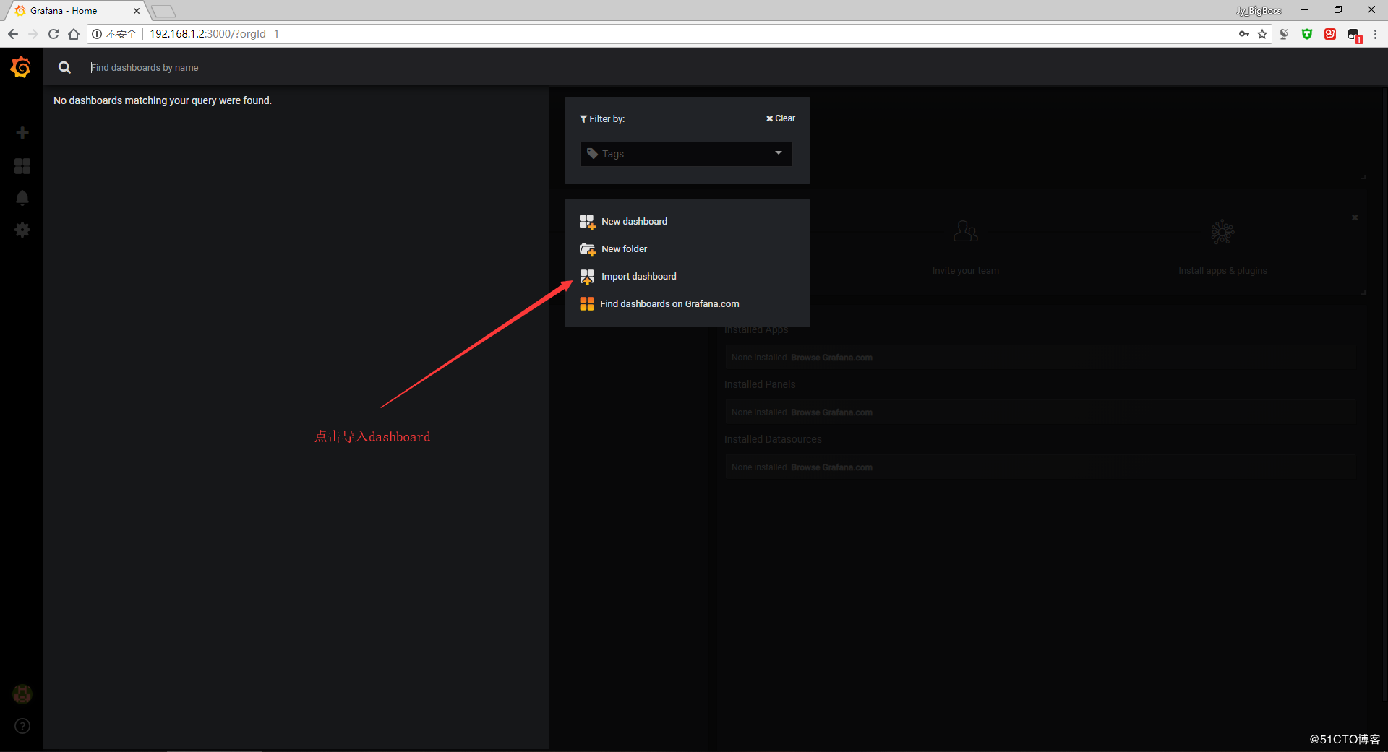  
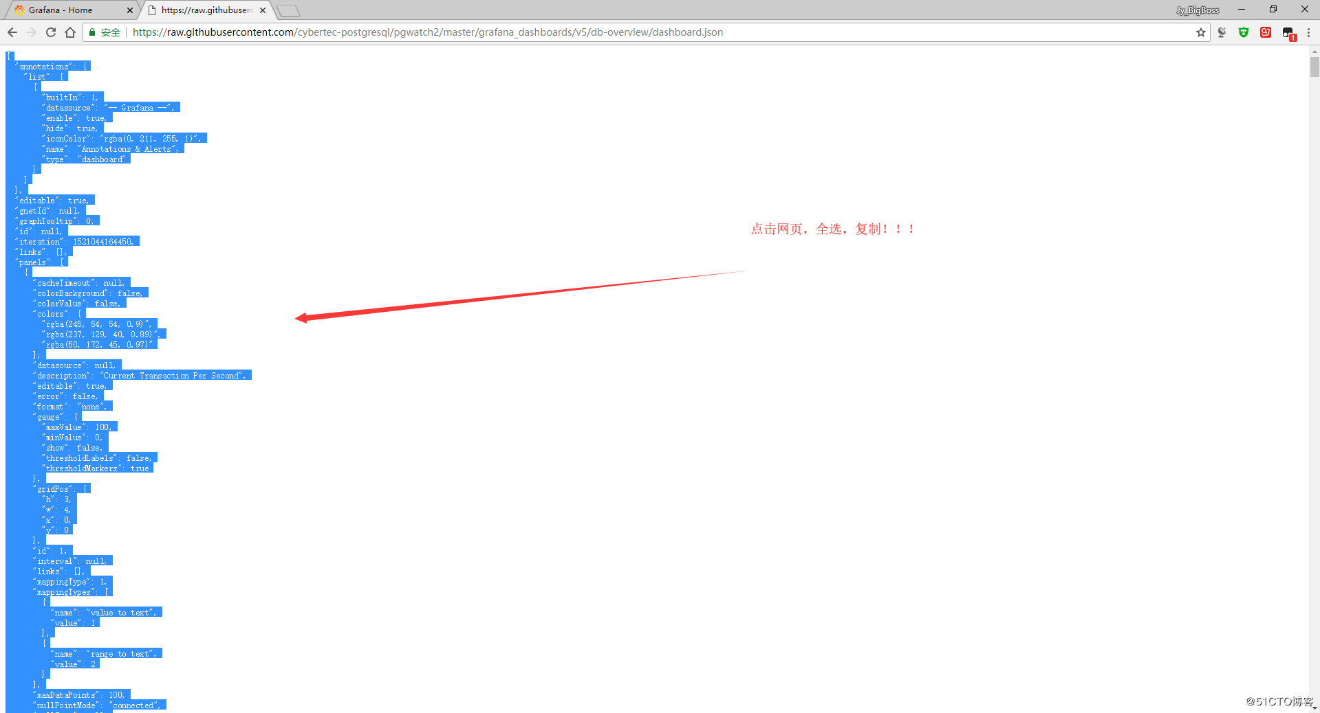  
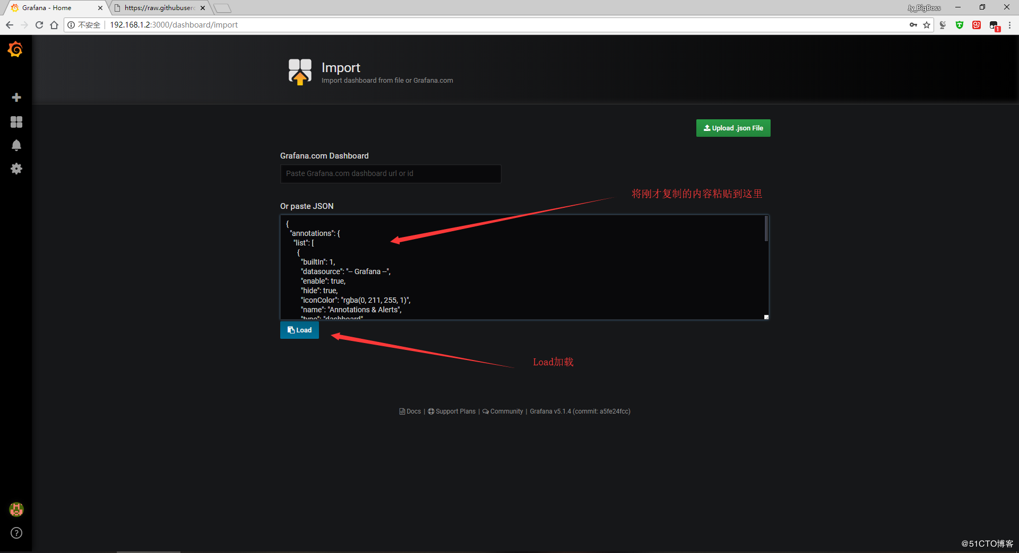  
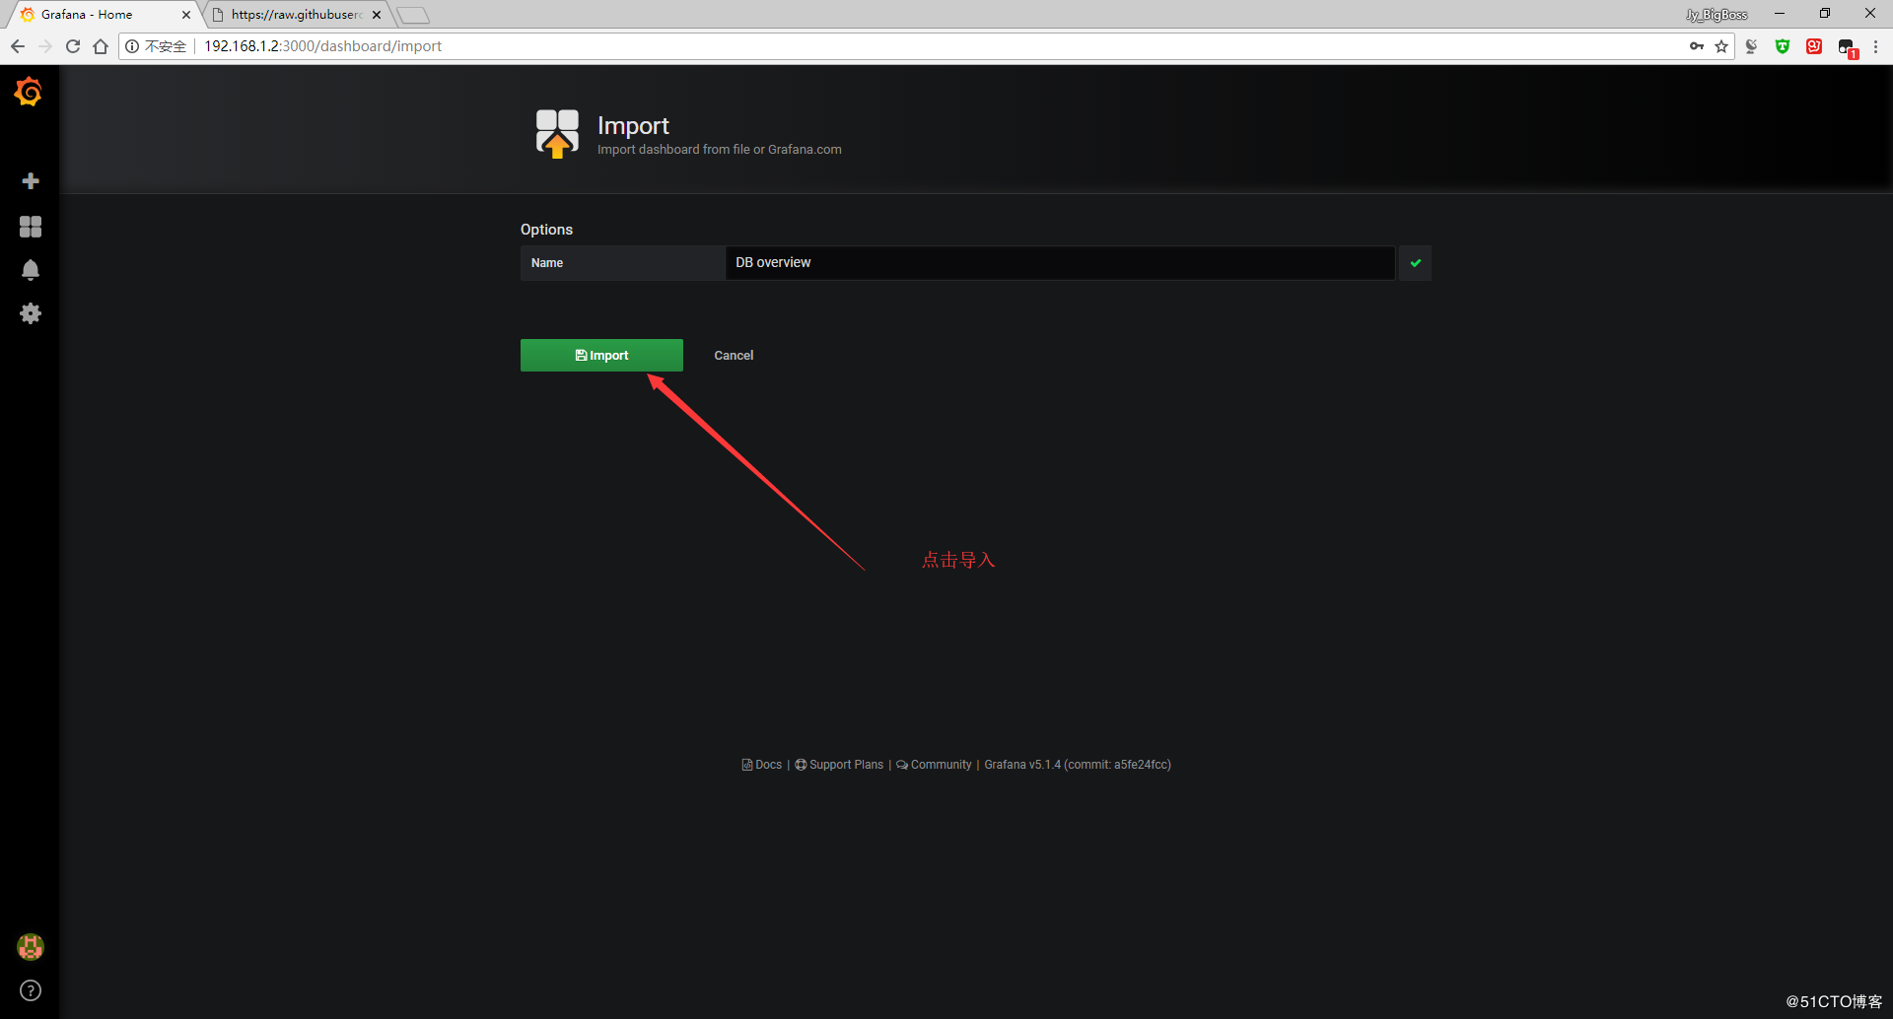  
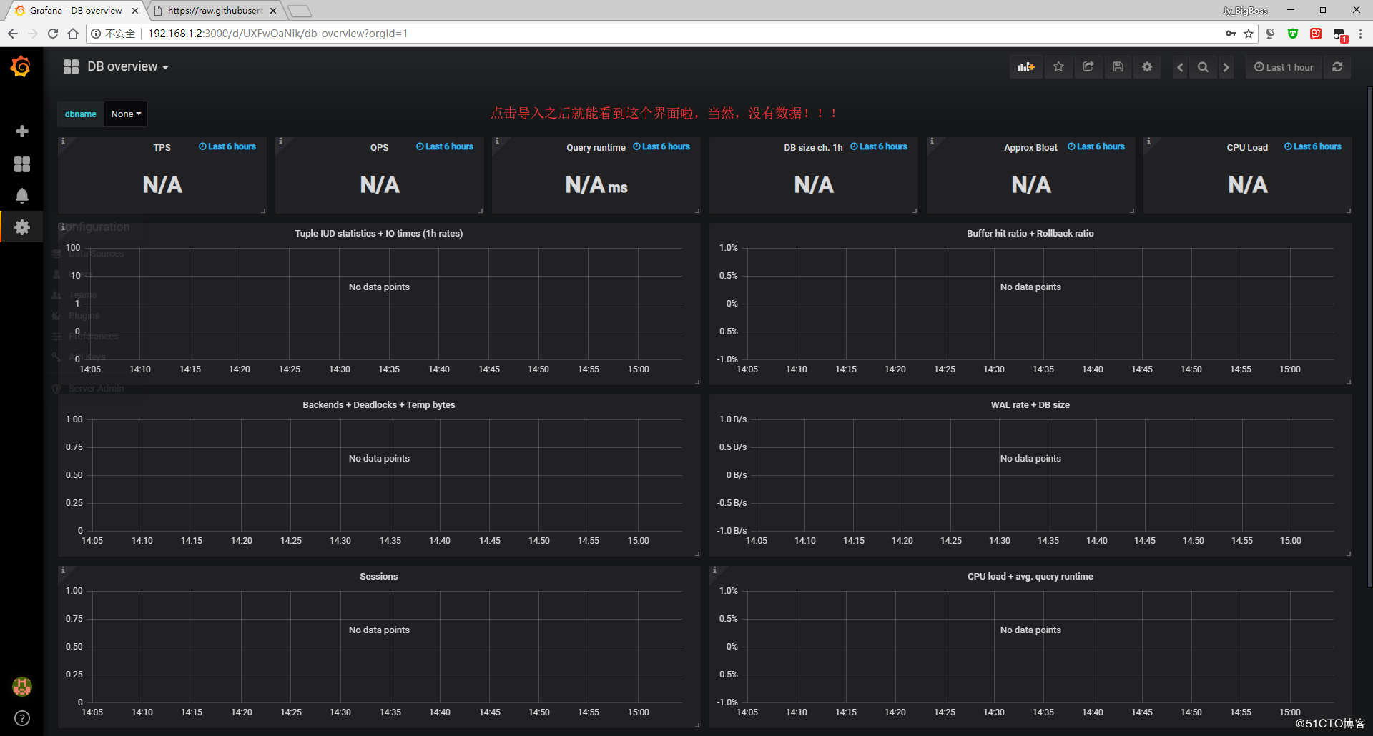

**四、配置pgwatch2**

cd /app/pgwatch2/

pip3 install -U -r webpy/requirements.txt

cd webpy

python3 web.py

*#进入pgwatch目录，pip安装一些依赖库*

*#执行web.py*

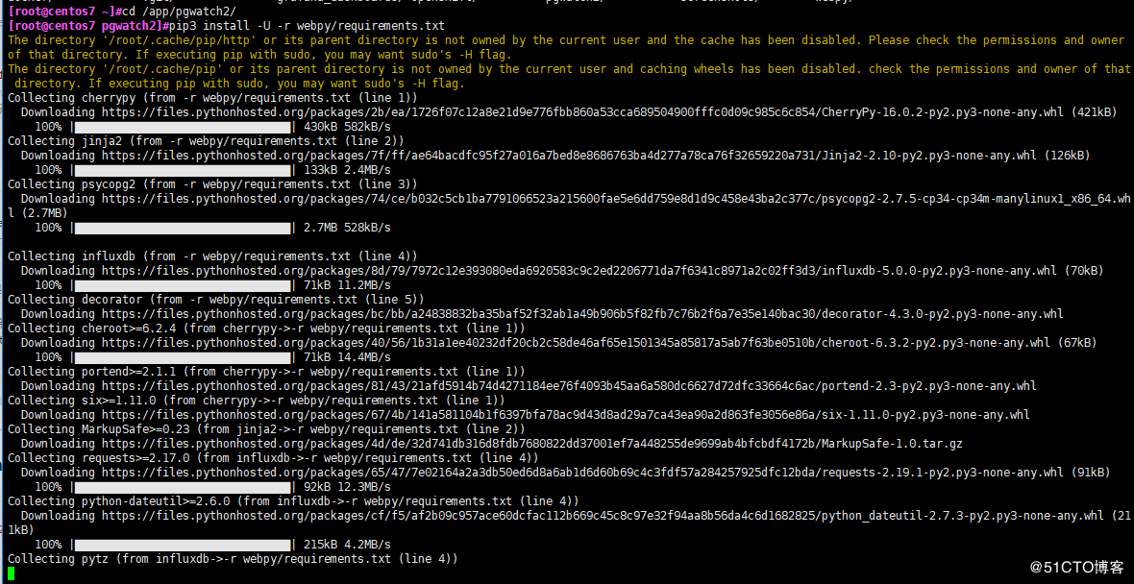  
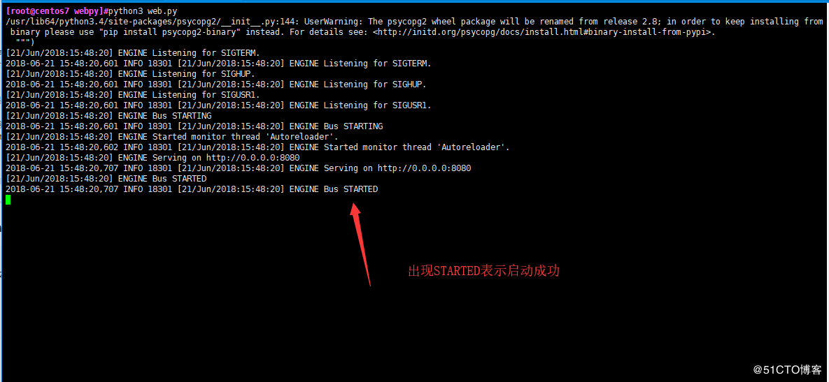

**#**访问web页面进行下一步配置

**#**配置被监控数据库的信息，注意，这里填的是被监控数据库的信息！！！

**#**也就是你要在对应的数据库创建用户并且授权，然后启用pg_stat_statements模块

**#**我这里仅仅只监控本机上的pgwatch2数据库。

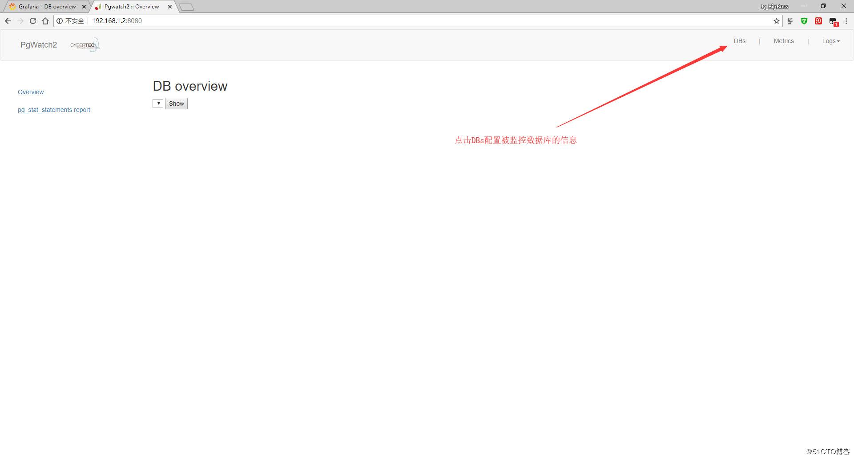  
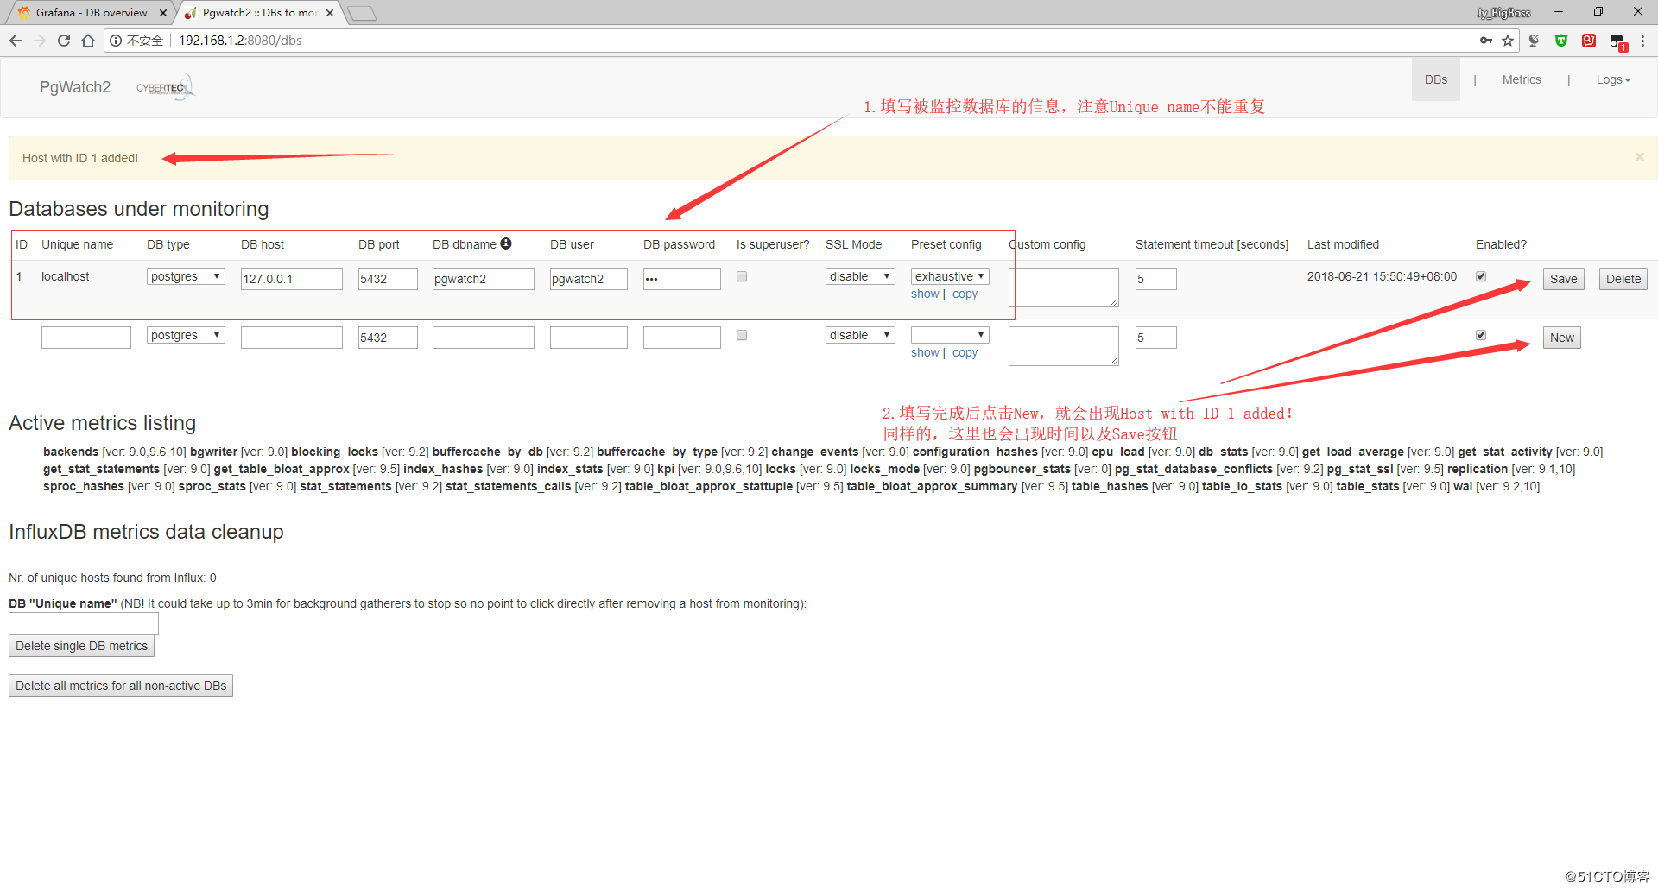

*#配置被监控的数据库*

*#这里我就只监控pgwatch2数据库*

su - postgres

psql -d pgwatch2 -c "CREATE EXTENSION pg_stat_statements;"

psql -d pgwatch2 -c "CREATE EXTENSION plpythonu;"

psql -f /app/pgwatch2/pgwatch2/sql/metric_fetching_helpers/stat_activity_wrapper.sql pgwatch2

psql -f /app/pgwatch2/pgwatch2/sql/metric_fetching_helpers/stat_statements_wrapper.sql pgwatch2

psql -f /app/pgwatch2/pgwatch2/sql/metric_fetching_helpers/cpu_load_plpythonu.sql pgwatch2

psql -f /app/pgwatch2/pgwatch2/sql/metric_fetching_helpers/table_bloat_approx.sql pgwatch2

*#官方说明：https://github.com/cybertec-postgresql/pgwatch2#steps-to-configure-your-database-for-monitoring*

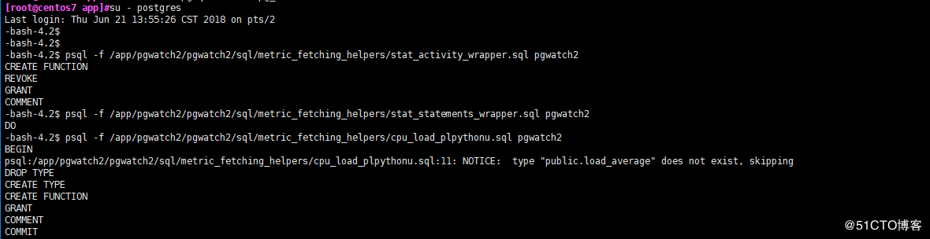

**#**编译pgwatch2程序

yum install go -y

cd /app/pgwatch2/pgwatch2

./build_gatherer.sh

**#**安装go语言环境，进入pgwatch2目录，执行build_gatherer.sh开始编译

**#**这个过程会比较慢，因为会到github上下载东西，一定要保证电脑可以ping通github

**#**编译完成后会生成一个pgwatch2的可执行文件

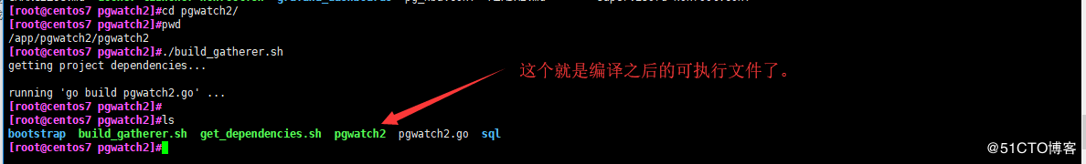

./pgwatch2

**#**运行pgwatch2程序

**#**因为刚才设置的所有账户密码跟pgwatch2程序默认值是一致的，所有直接运行即可

**#**若不一致，请自行使用./pgwatch2 --help查看帮助

**#**执行不报错，接下来去Grafana看数据就行了！！！

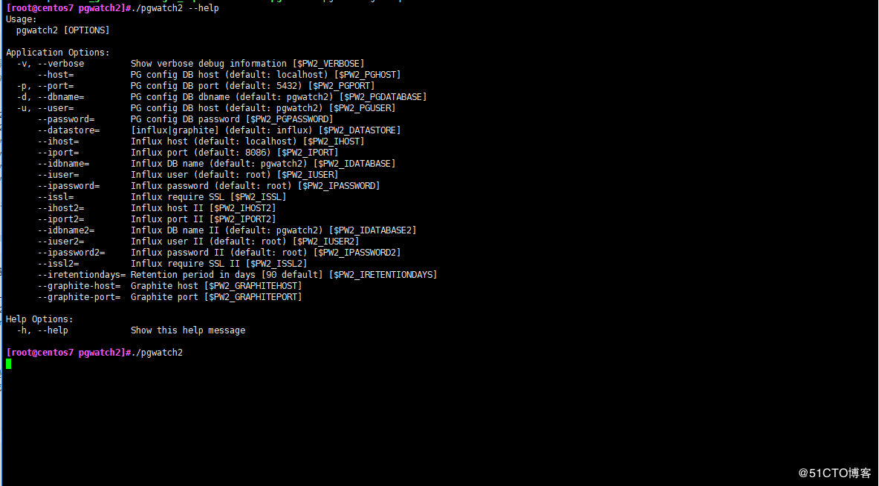  
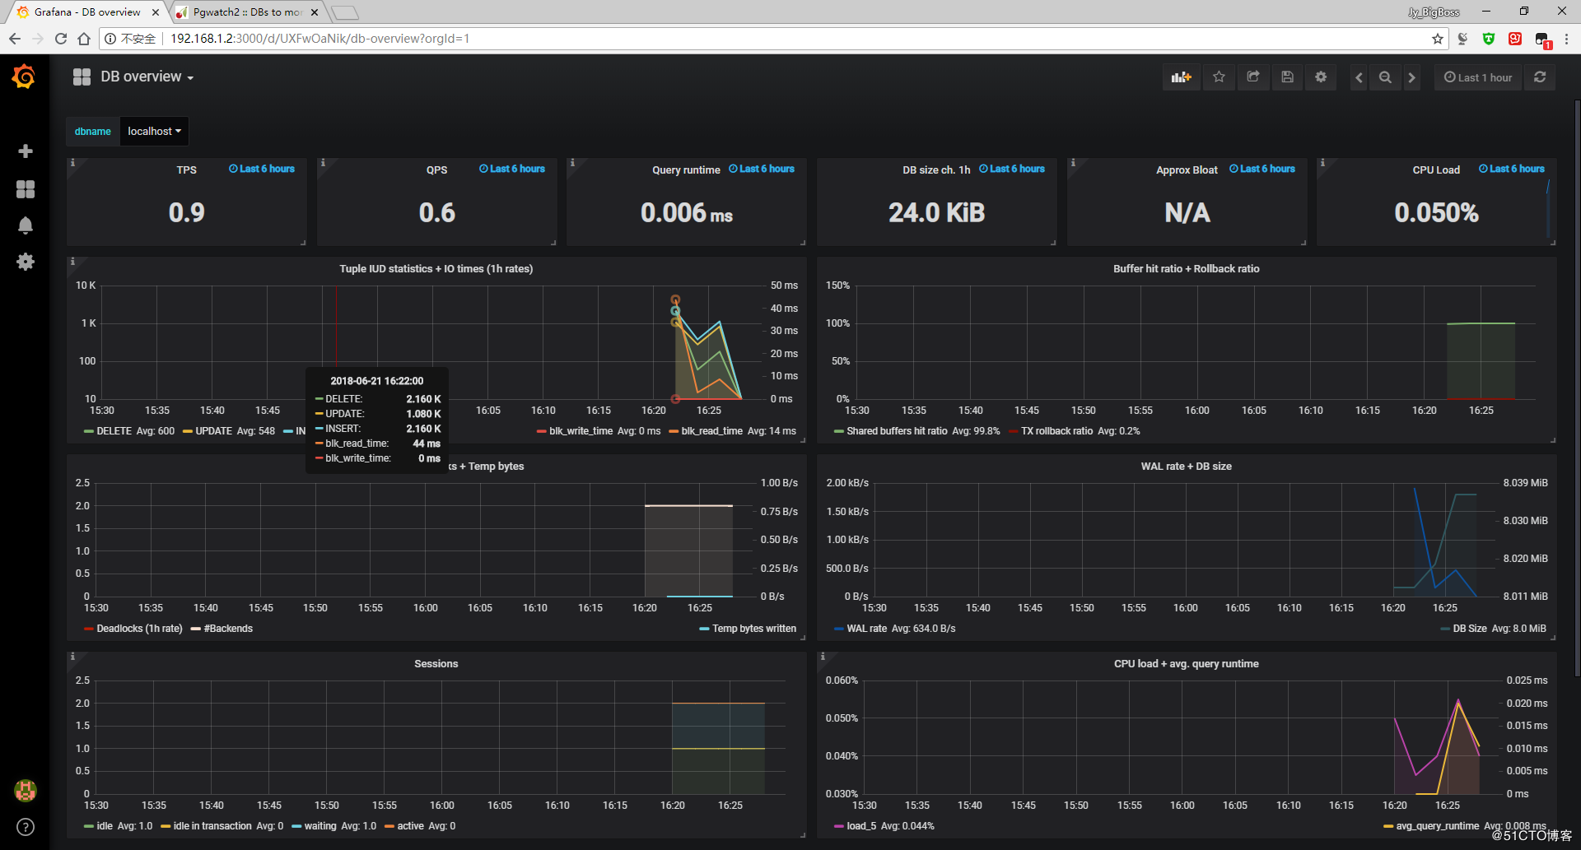  
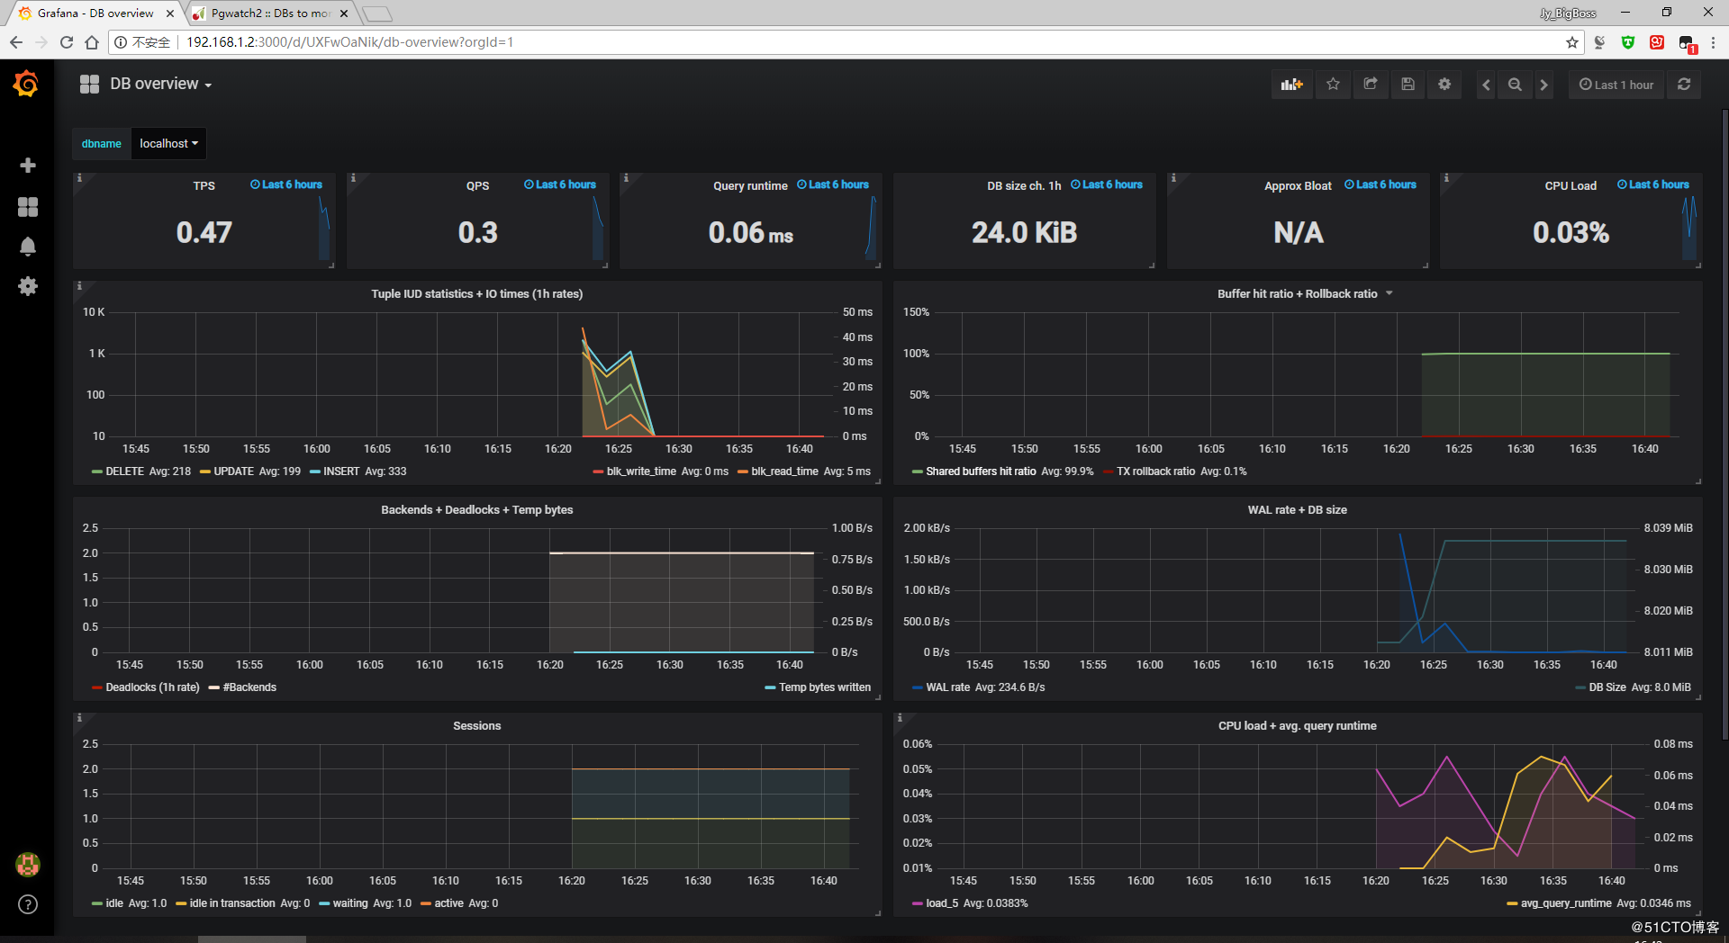

*#最后，把pgwatch2配置成可以用systemctl方式启动*

*#把下面的内容粘贴到/etc/systemd/system/pgwatch2.service*

*#然后就可以用systemctl start 启动啦*

*#注意，通过这个方式启动，所有的输出信息都会在/var/log/messages*

**[Unit]**

Description=pgwatch2

After=syslog.target

After=network.target

**[Service]**

User=root

Restart=on-failure

PIDFile=/tmp/pgwatch2.pid

KillMode=control-group

ExecStart=/app/pgwatch2/pgwatch2/pgwatch2

ExecStop=/bin/kill -SIGTERM $MAINPID

RestartSec=10s

TimeoutSec=0

**[Install]**

WantedBy=multi-user.target

